Pompe de pilote de bateau
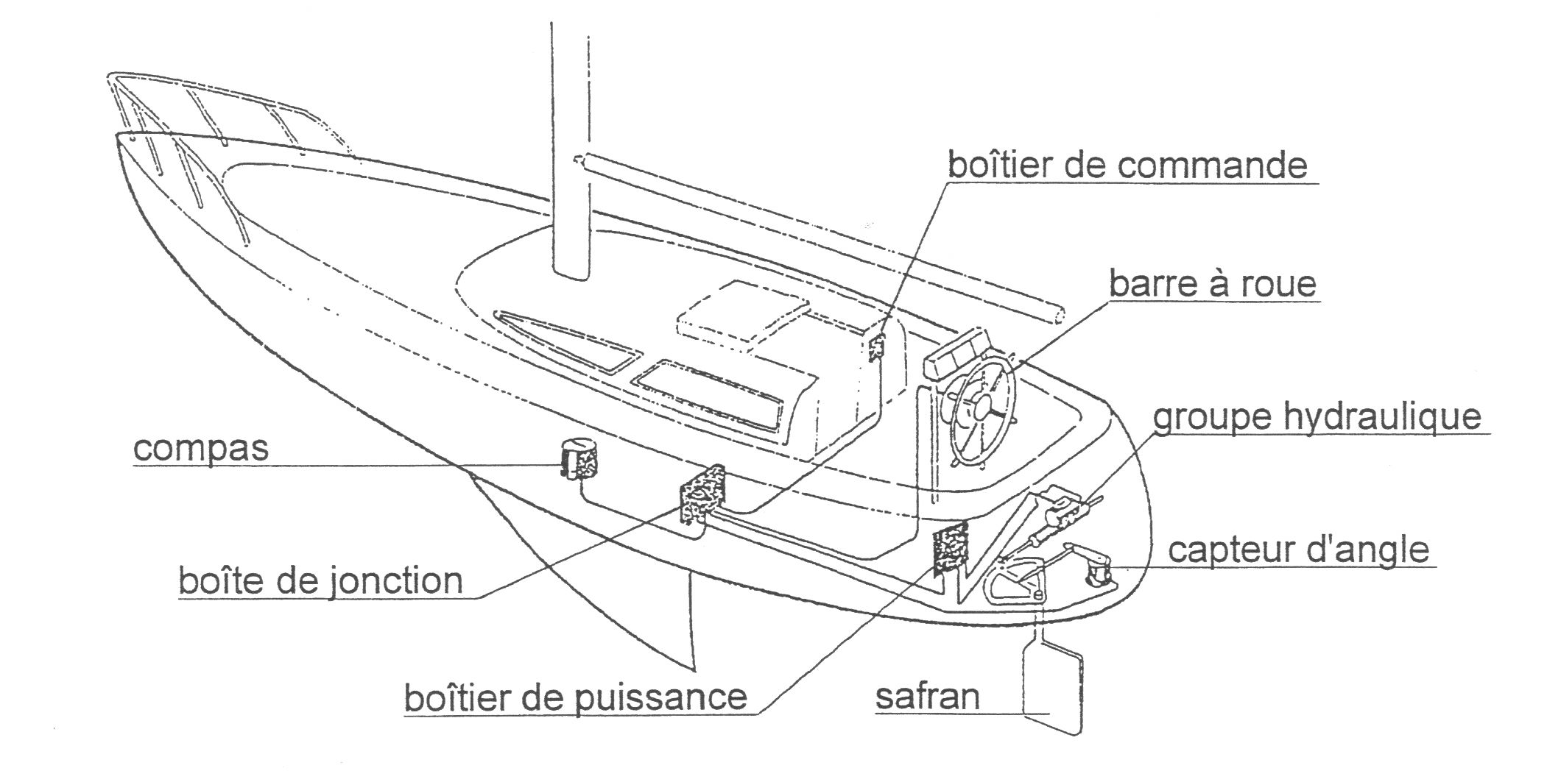
Les groupes hydrauliques utilisent :
• Une moto-pompe RV2
le moteur électrique 12 ou 24 volts continu
la pompe à barillet six pistons a un débit réglable entre 0,2 et 2 litres/min sous 25 bars
- Un vérin double tige (diamètre du vérin 40 ou 50 mm) ;
- Hors énergie une électro-vanne permet de mettre en communication les chambres avant et arrière du vérin double tige, autorisant une commande manuelle de la barre.
Le groupe hydraulique se monte en parallèle avec la commande de barre à roue :
- Le support du groupe se fixe sur le bateau ;
- L'extrémité du vérin hydraulique est relié à la mèche du gouvernail.

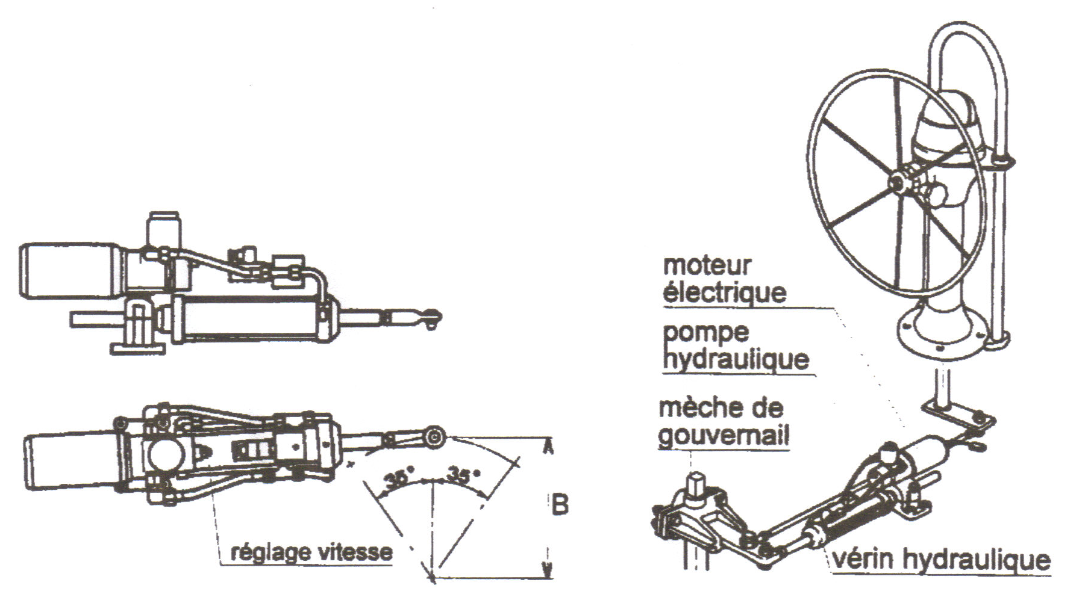
Plan d’ensemble

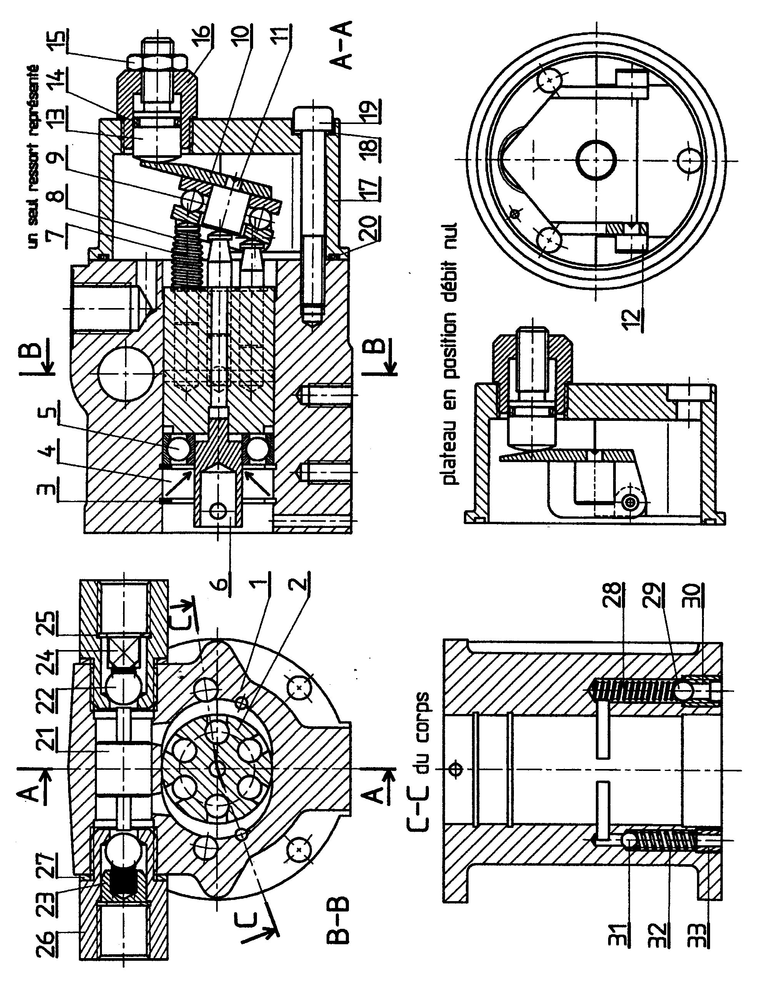
Nomenclature
33 | 2 | Vis clapet surpression
32 | 2 | Ressort clapet de surpression
31 | 2 | Bille $φ$4
30 | 2 | Vis clapet d'aspiration
29 | 2 | Bille $φ$5
28 | 2 | Ressort clapet d'aspiration
27 | 2 | Joint plat G3/8
26 | 2 | Siège clapet anti-retour
25 | 2 | Anneau élastique pour alésage 12x1
24 | 2 | Butée
23 | 2 | Ressort clapet anti-retour
22 | 2 | Bille $φ$9
21 | 1 | Tiroir
20 | 1 | Joint OR 56,87 x 1 78
19 | 2 | Vis CHC M6-45
18 | 2 | Rondelle plate 0 6
17 | 1 | Carter
16 | 1 | Adaptateur
15 | 1 | Ecrou HM M8
14 | 1 | Joint OR 7
13 | 1 | Vis de réglage de débit
12. | 2 | Axe d'articulation
11" | 1 | Centreur
10 | 1 | Basculeur
9 | 1 | Butée à billes 51 200
8 | '6 | Ressort de piston
7 | 6 | Piston
6 | 1 | Entraineur
5 | 1 | Roulement 6001
4 | 1 | Joint à lèvres 12 x 28 x 7
3 | 2 | Anneau élastique pour alésage 28 x 1 ,2
2 | 1 | Barillet
1 | 1 | Corps
Rep | Nb | Désignation

